PC13 Doc. 11.2
CONVENTION SUR LE COMMERCE INTERNATIONAL DES ESPECES
DE FAUNE ET DE FLORE SAUVAGES MENACEES D'EXTINCTION
____________
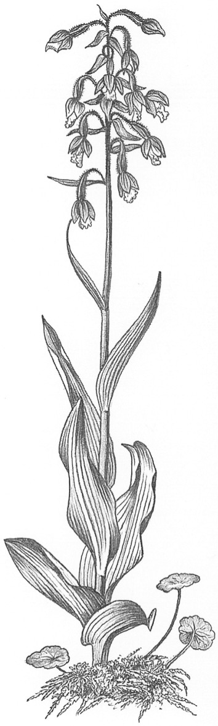
Treizième session du Comité pour les plantes
Genève (Suisse), 12 – 15 août 2003
Propositions relatives à des espèces à soumettre à la 13e session de la Conférence des Parties
SpEcimens dans le commerce international au bEnEfice d'une dErogation
1. Le présent document a été préparé par l’organe de gestion de la Suisse.

Contexte
2. Plusieurs dérogations autorisent qu'ait lieu sans permis le commerce international de spécimens végétaux vivants d'espèces couvertes par la CITES alors qu'autrement, ce commerce devrait suivre les réglementations découlant de la Convention. Ces spécimens peuvent être réexportés mais dans certains cas, à un moment donné, il arrive qu'ils ne remplissent plus les conditions requises pour bénéficier de la dérogation comme c'était le cas auparavant. Quand des spécimens ne remplissent plus les conditions leur permettant de bénéficier d'une dérogation, il est parfois impossible de délivrer dûment un certificat de réexportation car il n'y a pas de permis antérieur sur la base duquel établir le certificat de réexportation même si l'acquisition était légale. La raison en est l'absence d'un permis d'exportation délivré par le pays d'origine. Des exemples de dérogations sont donnés ci-après.
a) Spécimens in vitro [annotations #1 b), 2 b), 4 b) et 8 b)]: dès que les spécimens sont retirés des conteneurs stériles pour poursuivre la culture, la dérogation dont ils bénéficiaient précédemment dans le commerce international ne s'applique plus car la condition requise n'est plus remplie.
b) Les Orchidaceae spp. de l'Annexe II sont annotés par une note de bas de page qui prévoit une dérogation pour les hybrides reproduits artificiellement du genre Phalaenopsis à certaines conditions, notamment qu'il y ait au moins 100 spécimens par hybride. Si un envoi est divisé en lots plus petits hors du pays d'origine, les spécimens ne bénéficient plus de la dérogation en cas de réexportation.
c) Les graines [annotations #1 a), 2 a), 4 a) et 8 a)], les éléments de troncs [annotation #4 e)] et les fruits [annotations #4 d) et 8 d)] permettent de produire des plantes vivantes hors du pays d'origine, ce qui peut entraîner la création de stocks susceptibles d'entrer dans le commerce international; si c'est le cas, le pays d'exportation n'est pas le pays d'origine des propagules.
d) Il arrive que des spécimens vivants de plantes bénéficiant de la dérogation pour échange de matériel scientifique entre institutions enregistrées [Article VII, paragraphe 6] soient reproduits artificiellement et, finalement, entrent dans le commerce.
e) Les cultivars de Cyclamen persicum peuvent être commercialisés s'ils ne sont pas dormants mais il arrive que des spécimens deviennent dormants après leur exportation du pays d'origine.

Projet de proposition
3. Pour éviter des complications lors de la réexportation de spécimens entrés légalement dans le commerce international grâce à une dérogation aux dispositions de la Convention, il est proposé que le texte suivant soit inclus dans l'interprétation des annexes:
"Le pays d'origine des spécimens entrés légalement dans le commerce international grâce à une dérogation aux dispositions de la Convention est considéré comme le premier pays de destination dans lequel les spécimens ne peuvent plus prétendre à la dérogation."
ou
"Le certificat de réexportation doit indiquer sous "pays d'origine" et "provenance": Importé légalement grâce à une dérogation aux dispositions de la Convention (ou une abréviation de ce qui précède).”

